滁州市科学技术馆幕墙玻璃更换询价函

滁州市科学技术馆幕墙玻璃发生自爆，为保证馆内安全，需更换两块幕墙玻璃，特此向社会广大潜在商家进行公开询价。欢迎有意向单位携带正规报价函、有效的营业执照等相关资料（材料需密封盖章）前来我馆技保部联系。联系电话0550-3062019，截止日期为2018年12月20日下午3时。地址：滁州市龙蟠大道99号政务中心西北（滁州市科学技术馆）。

一、报价人的要求：
1、报价人须符合《中华人民共和国政府采购法》第二十二条规定的条件；
2、报价人具有独立法人资格以及相应的经营范围，并且具有有效的营业执照、组织机构代码证、税务登记证（或三证合一证件）；
3、本项目不接受联合体投标。
二、报价说明：
1、本询价采购设最高限价，其最高限价为人民币1.5万元（大写:壹万伍仟元整），总报价超过最高限价的为无效报价。
2、本次报价只允许有一个方案，一个报价，多方案、多报价的将不被接受；
3、报价人的报价为一次性报价，即在投标有效期内投标价格固定不变。
4、本次投标报价报价人必须填报综合单价和总价。综合单价包括：设备费、材料费、辅材费、运输费、现场预埋、安装及调试费、人工费、机械费、措施费、管理费、利润、风险费用、代理费、验收及后期服务及国家对中标单位征收的各种税费等所有一切费用，综合单价今后将不作任何调整。
5、投标报价表上的报价为工程的验收基准单价，是履行合同的基准价格，投标报价今后将不作任何调整。
6、报价人的报价不得高于招标文件要求的最高限价，否则投标文件按废标处理。
7、报价函采用密封递交，要经法定代表人或其授权代表签字或盖章；如为授权代表签字或盖章，请附法定代表人授权书。
密封袋应加盖公章，在封面上标明项目名称、报价人名称。
三、相关要求：
1、本项目涉及到高空作业，施工单位在施工中要加强安全意识，采取严格的安全防护措施, 如发生安全事故，一切由施工方承担，与我单位无关；
2、为保证安全，该项目需使用吊车对玻璃进行更换，不接受其他方式更换；
3、具体施工时间需与本单位协商；
4、施工单位需按照我馆要求，开具正规的发票，否则不予结算；
5、施工单位须对施工过程中产生的垃圾进行处理；
6、施工单位务必先至我馆对该项目进行勘察测量玻璃尺寸，保证更换玻璃参数尺寸与原玻璃一致；
7、工期不超过10个日历天。
四、相关参数：
序号 | 规格 | 参数 | 数量
1 | 北侧顶层玻璃 | 双层中空玻璃，内片选用6厚透明钢化玻璃，  外片选用6厚较低透光low-e钢化玻璃，中间为12厚空气层。 | 1
2 | 屋顶天窗玻璃 | 中空夹胶玻璃，内片选用6+6厚透明钢化夹胶玻璃（夹胶厚度不小于0.76），外片选用6厚较低透光low-e钢化玻璃,中间为12厚空气层。 | 1
自爆玻璃位置图片：
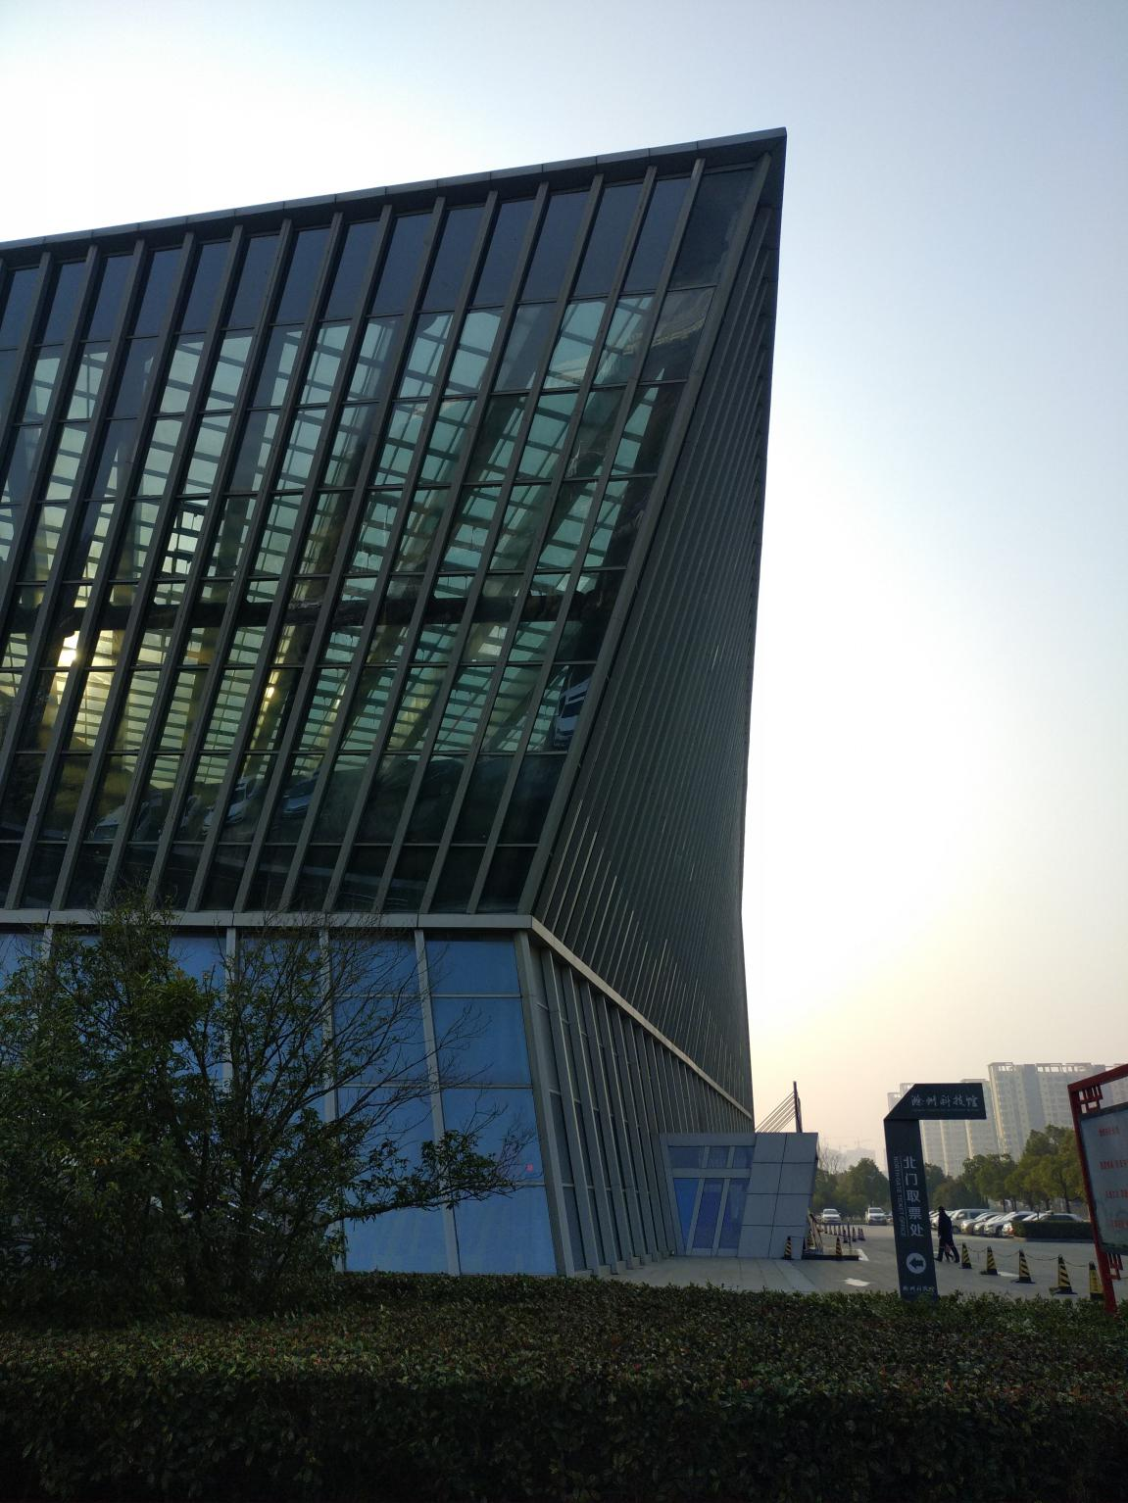（北侧顶层玻璃）
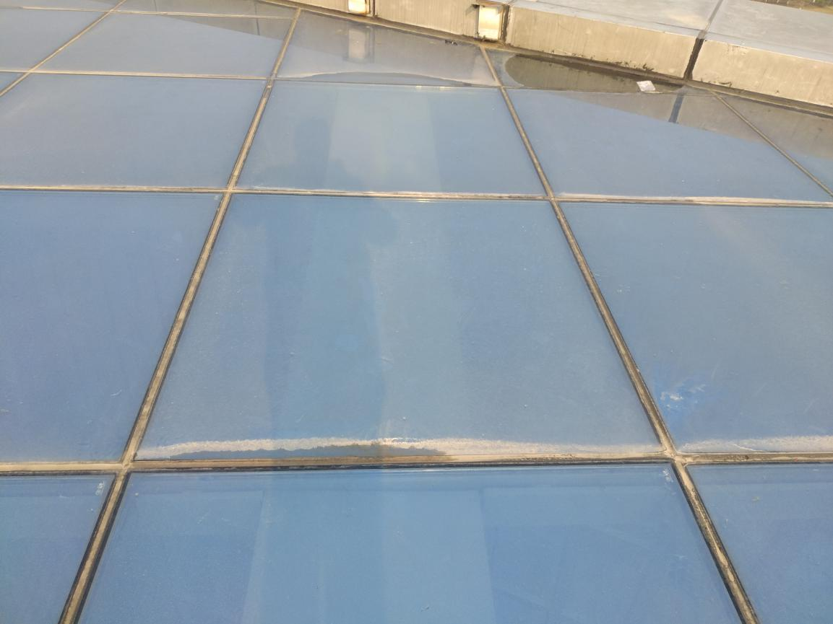（屋顶天窗玻璃）
五、付款方式：
玻璃全部更换安装结束，验收合格后一次性付款。
六、投标文件的组成：
投标文件一式两份（正本一份，副本一份），施工单位应将报价函等相关材料装订成册并加盖公司印章、密封，否则询价文件将不予接收。询价响应文件须包含下列内容：
1、报价函（须包含材料费、人工费、运输费、安装费、吊车租赁费及税金等）；
2、法定代表人授权书和法定代表人身份证复印件；
3、被委托人身份证复印件；
4、营业执照、税务登记证、组织机构代码证（或三证合一证件）；
七、成交确立方式：
询价小组在通过资格性审查与符合性审查的供应商中按报价从低到高的顺序提出3名成交候选人，根据质量和服务均能满足采购文件实质性响应要求且报价最低的原则确定成交供应商，如有效最低报价相等，则按技术标准的优劣来确定。
- 投标文件递交时间及地点
- 响应文件递交截至时间：2018年12月20日下午15时00分，逾期送达的响应文件恕不接受。
- 开标时间：2018年12月20日下午15时00分。
- 开标地点：滁州市科技馆四楼会议室。
- 中标通知方式：馆内电话通知，同时挂科技馆官网予以公示三天后生效。

滁州市科学技术馆
2018年12月16日

附：投标书组成（格式文本）
一、封面

滁州市科学技术馆幕墙玻璃更换项目

投 标 文 件

投标人名称： （加盖投标人公章）
签署日期：

一、授权委托书
本授权委托书声明：我 （姓名）系 （投标人名称）的法定代表人，现授权委托 （姓名） 为我公司法定代表人授权委托代理人，参加 招标人 的 (项目名称) 的投标活动。代理人在投标、开标、合同谈判过程中所签署的一切文件和处理与之有关的一切事务，我均予以承认。
代理人无转委托权，特此委托。
代理人身份证复印件

授权代理人： （签字或盖章）
投 标 人： （签字或盖章）
法定代表人： （签字或盖章）
日 期： 年 月 日
二、投标函
致： （招标人）
1、我们决定参加贵单位组织的“ （项目名称） ”的招标。我方授权 (姓名和职务)代表我方 （投标单位的名称）全权处理本项目投标的有关事宜。
2、我方愿意按照采购文件规定的各项要求，向招标人提供“ （项目名称） ”的工程服务，总投标价为人民币（大写） ，小写： 元。
3、一旦我方中标，保证工期为 日历天，供货质量达到 合格 标准。
4、我方为本项目提交的投标投标书一式两份，其中正本一份、副本一份。
5、我方愿意提供可能另外要求的、与招标投标有关的文件资料，并保证我方已提供和将要提供的文件是真实的、准确的。

投标单位名称： （公 章）
投标单位授权代表姓名（签字）：
日 期：
通 讯 地 址：
电 话：

三、滁州市科技馆幕墙玻璃项目分项报价清单
名称 | 规格型号及技术参数 | 数量 | 综合单价（元） | 合价（元） | 备注
北侧顶层玻璃 |  | 1
屋顶天窗玻璃 |  | 1
总价 | 大写： 小写： |  |  |  | 填于投标函处

投标报价采用综合单价法，综合单价包括：设备费、材料费、辅材费、运输费、安装调试费、维护保养费、管理费、利润、风险费用、代理费、验收及后期服务及国家对中标单位征收的各种税费等所有一切费用，综合单价今后将不作任何调整。
投标单位名称： （公 章）
投标单位授权代表姓名（签字）：
日 期：

